# 通用驱动认证教程

## 一、印机后，打开打印机首选项：

**1.选择 “完整选项” 🡪 “设备设置“。**

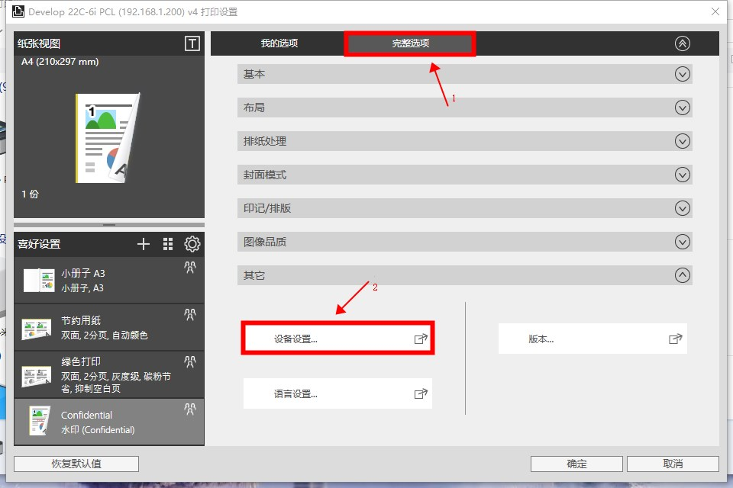

**2.点击更改**

**选择 配置页中的型号（例如：22C-6i），选择好后点击确定。**

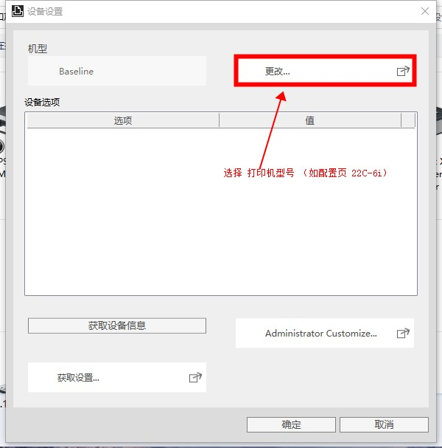

**3．重新打开 打印机首选项**

**选择 “完整选项” 🡪 “基本” 🡪 “认证/部门管理…”,填写认证信息并核对。**

